Братская могила пограничников Яшина (?) и Чиркова (?).
с. Екатерино- Никольское
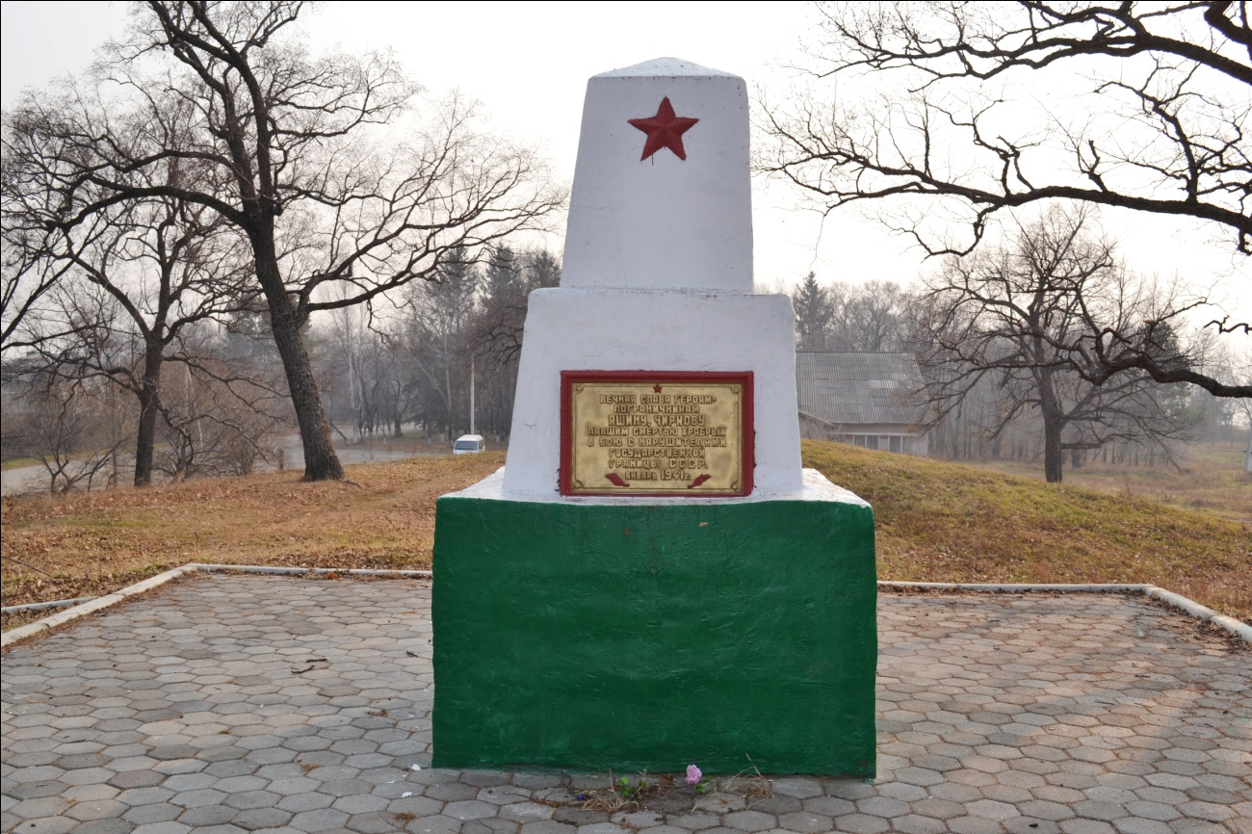
Памятник связан с боевым подвигом пограничников, погибших во время охраны государственной границы.
3 января 1941 года на пограничный наряд при несении охраны государственной границы со стороны янопо- маньчжур был совершён провокационный налёт. При неравной схватке с врагом, пограничники Яшин (?) и Чирков (?) (биографических данных не выявлено) пали смертью храбрых, но врага на Советскую сторону не пропустили.
Первоначальное надмогильное сооружение не сохранилось, в 1951 году памятник над могилой был переустановлен.

